**國立大里高級中學 101學年度 第二學期 高一期末考 數學科試題** 命題教師： 張雅超

班級： 座號： 姓名： 試題共2頁

**一、多選題**：20% 每題5分答錯一個選項得3分，答錯二個選項得1分。

1. 令*X*代表每個高中生平均每天研讀數學的時間（以小時計），則*Y*＝7（24－*X*）代表每個高中生平均每週花在研讀數學以外的時間。令Z代表每個高中生數學學科能力測驗的成績。設*X*，*Y*之相關係數為*RXY*；*X*，*Z*之相關係數為*RXZ*；*Y*，*Z*之相關係數為*RYZ*，則下列選項何者為真？  
   (A) *RXY*＝－1 (B) *RYZ*＝7(24 －*RXZ* ) (C) *RXY*＝1 (D) *RYZ*＝*RXZ* (E) *RYZ*＝－*RXZ*
2. 三張牌分別寫上1，2，3號，任意分給2位男生和1位女生各一張牌，選出正確的選項：。  
   (A) 男生分到1號的機率是 $\frac{2}{3}$ (B) 女生分到3號的機率是 $\frac{1}{3}$ 
   (C) 至少有一位男生分到偶數號的機率是 $\frac{1}{3}$ (D) 二位男生分到的號碼都比女生小的機率是 $\frac{2}{3}$

(E) 二位男生剛好拿到奇數號的機率是 $\frac{1}{3}$

1. 若某產品有甲、乙、丙三家公司生產，三家公司產品不良品個數如附表：   
   (A) 丙公司產品不良率最高



(B) 從甲、乙、丙任抽一家公司，再從中任取一件產品，取到不良品的機率為 $\frac{11}{90}$  
(C) 此產品的平均不良率為 $\frac{11}{90}$

(D) 從所有的產品中任取一件，若已知取到產品來自丙，它是不良品的機率為 $\frac{1}{5}$

(E) 從所有的產品中任取一件，若已知取到產品是不良品，它是由丙公司生產的機率為 $\frac{1}{3}$

1. 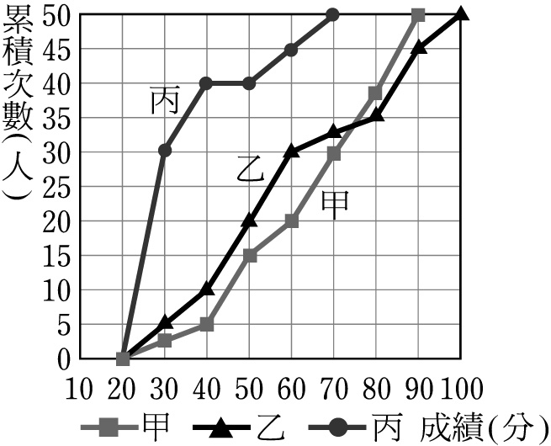某校高二甲、乙、丙三班各有50位同學，數學科模擬考成績的累積次數折線圖如右 ( 各組不含上限 )，根據附圖中的資料，選出正確的選項：  
   (A)　各班成績的中位數，甲班最高  
   (B)　各班的及格人數，丙班最多 ( 60分 ( 含 ) 以上及格 )  
   (C)　各班80分 ( 含 ) 以上的人數，乙班最多  
   (D)　各班的平均成績，丙班最差  
   (E)　此次模擬考最高分，出現在乙班

**二、填充題**：80% 每格5分

1. 投擲一均勻的骰子3次，設3次中至少出現一次6點的事件為*A*，3次中至少出現一次1點的事件為*B*， *A*、*B*同時發生的機率為______。
2. 將6封信任意放入6個寫好姓名的信封，恰有2封信放對的機率______。
3. 甲、乙兩人玩丟硬幣遊戲，約定玩三次，第一次賭1元，第二次賭2元，第三次賭3元，約定每次擲一個硬幣，若出現正面是甲贏，反面是乙贏（如三次出現是反、正、正，則甲贏 (－1 )＋2＋3＝4元）。試問丟完三次後，甲贏得賭金為0元的機率是______。
4. 甲、乙、丙、丁四人玩猜拳遊戲，各出「剪刀」、「石頭」、「布」三者之一，今四人同時出一拳，求：  
   (1)　只有甲獲勝的機率為______。 (2)　不分勝負的機率為______。
5. 擲三粒均勻的骰子一次，則在只有一粒骰子出現4點的條件下，求三粒點數和為偶數的機率是多少______。
6. 一袋中有7個紅球，3個白球，從袋中逐次取球，每次取一球，取出的球不放回，則到第五次取完白球之機率為______。
7. 某班的班級圖書被偷，此被偷的書籍不在任何一位學生身上，而且沒有人承認自己偷書，教官向朋友借了一具測謊器，對學生一一測謊，只問學生一個問題，「你有無偷書？」。設全班有40名學生，只有一人單獨偷書，且測謊器在某人說謊時，顯示其說謊的機率為0.9，而某人說實話，此儀器顯示其說實話的機率為0.95，當學生被測其說謊，而真的有偷書的機率為。
8. 大里高中福利社今年1月到5月的營收依次為4萬元，2萬元，3萬元，4.5萬元，5萬元，則福利社1到5月這4個月期間的平均月營收成長率大約為。(請以r％表示，r計算到小數點第一位) log2=0.3010, log3=0.4771, log7=0.8451  
   
9. 阿超玩“闖三關”的遊戲：第一關通過後才能闖第二關，第二關通過後才能闖第三關。根據以往情況，阿超第一、二、三關各關通過的機率依次為 $\frac{1}{2} , \frac{1}{3} , \frac{1}{6}$，已知阿超未能過關，則阿超是在第三關敗陣的機率為______。
10. 一組樣本資料有20筆，其中有15個1，5個0。設這些資料的標準差是 $\sqrt{s}$，則s＝______。
11. 有21位同學參加校內“校慶盃”數學競賽滿分10分，求得成績的平均數為6，標準差為2。後來發現一位考6分的同學因未寫姓名，而不採計其成績，則剩下20位學生成績的標準差為， *k*＝______。
12. 某大速食店集團位於5所大學附近各分店，對其大學人數（*x*）及每月銷售金額（*y*）作統計如附：  
    

(1) 求此兩組資料的相關係數為______。( 化成 $\frac{b}{a}\sqrt{c}$ 的形式)  
(2)今本速食店將設分店於一所大學附近，學生人數為1萬人，就本速食集團內部資料評估，其銷售金額每月約萬元。(取到小數點第一位)

1. 某班月考之數學平均分數為65分，標準差為12分；英文平均分數80分，標準差8分　，相關係數　*r*＝0.3；(1)有一位同學數學考80分，英文86分，問此生在班上排名哪一科較好？______。　(2)若以*x*、*y*分別表示數學成績的1.5倍與英文成績的－2倍，則　*x*、　*y*　的相關係數為______。

【附相關公式】

相關係數 $r=\frac{\sum_{i=1}^{n}{\left(x_{i}-μ_{x}\right)}(y_{i}-μ_{y})}{\sqrt{\sum_{i=1}^{n}{({x_{i}-μ_{x})}^{2}}}\sqrt{\sum_{i=1}^{n}{({y_{i}-μ_{y})}^{2}}}}$

標準差 $σ_{x}=\frac{\sqrt{\sum_{i=1}^{n}{({x_{i}-μ_{x})}^{2}}}}{\sqrt{n}}$

y對x的迴歸直線斜率 $=r\frac{σ_{y}}{σ_{x}}$

**國立大里高級中學 101學年度 第二學期 高一期末考 數學科答案卷** 命題教師： 張雅超

班級： 座號： 姓名： 試題共2頁

**一、多選題**：20% 每題5分答錯一個選項得3分，答錯二個選項得1分。

|  |  |  |  |
| --- | --- | --- | --- |
| 1 | 2 | 3 | 4 |
| AE | ABE | ABDE | ACDE |

**二、填充題**：80% 共16格，每格5分

|  |  |  |  |
| --- | --- | --- | --- |
| 1 | 2 | 3 | 4 (1) |
| $$\frac{5}{36}$$ | $$\frac{3}{16}$$ | $$\frac{1}{4}$$ | $$\frac{1}{27}$$ |
| 4 (2) | 5 | 6 | 7 |
| $$\frac{13}{27}$$ | $$\frac{13}{25}$$ | $$\frac{1}{20}$$ | $$\frac{6}{19}$$ |
| 8 | 9 | 10 | 11 |
| 5.8% | $$\frac{1}{7}$$ | $$\frac{3}{16}$$ | $$\frac{21}{5}$$ |
| 12 (1) | 12 (2) | 13 (1) | 13 (2) |
| $$\frac{11}{30}\sqrt{5}$$ | 75.5 | 數學 | －0.3 |